Hautaus ja vainajien muisteleminen

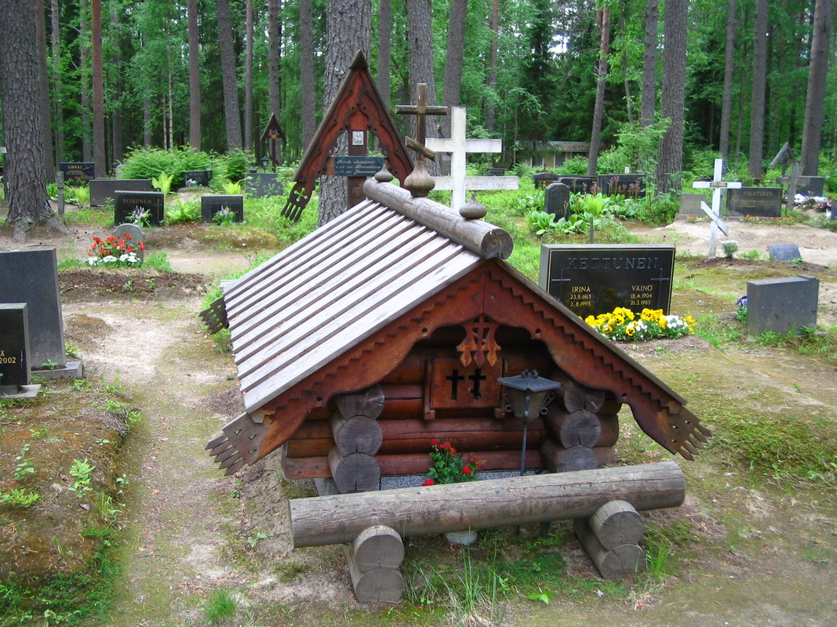
Grobu

Ortodoksisessa kulttuurissa ei pelätä vainajaa – Tavat ovat muuttuneet, mutta kuollut on edelleen läsnä https://yle.fi/a/3-9628773

Kuolema karjalaisessa perinteessä https://antroblogi.fi/2018/01/kuolema-karjalassa/?fbclid=IwAR2iaV871-2CMgR1ny_zwfVekE8Te2jI5Cq84sZJe-R87o1_OUx_xZiBKEY
Hyvästijättö
Vainajan hyvästijättö. Igumenia Marinan hautauspalvelus Lintulan luostarissa.
https://www.youtube.com/watch?v=w_CJ01JwhIk&t=87s
Hautauspalveluksen loppuosa
Video: ortodoksi.net
https://www.youtube.com/watch?v=EpD9zSQi6-c&t=154s

Saata oi Kristus -veisu
Ortodoksinen kamarikuoro: Saata oi Kristus
https://www.youtube.com/watch?v=d7wln3AUBxo

Sielujen lauantai - vainajien muistelupäivä
https://www.youtube.com/watch?v=cx8rPzx02uA

Antroblogissa teemana kuolema
https://antroblogi.fi/2018/10/teemaviikko-kuolema/

